本模板是专门针对美赛设计的模板，使用了美赛专用的mcmthesis，能够有效的满足大家对美赛“摘要页、页眉、页码的需求”。

这份模板最早由王昭礼设计，并在往年参赛者的建议下不断改进。 2014

年年初，黄晨成接⼿模板，⽤ key-value 语法重构了⽂档选项，并修复了⼀些

bug。 2015 年年初，黄晨成将模板使⽤ DocStrip 的语法重构，并上传⾄ CTAN。

2018年，我（郑少春）将模板添加一些内容，主要添加了在数学建模中，大家对并列图片/表格，表格合并的一些参考。也添加了很多的中文说明和公式和表格例子，对于新手来讲更容易上手。同时，也在压缩文件中，添加了latex经典教材——《latex入门》（刘海洋）以及《正确写作。。。》两本书。

由我调整后的模板，主要是为了将模板提供给迈思数模的网友。在这里非常感谢王昭礼、黄晨成两个队前期模板的设计。下面是两位的联系方式：

王昭礼 [343083553@qq.com](mailto:343083553@qq.com) 黄晨成 [liamhuang0205+mcmthesis@gmail.com](mailto:liamhuang0205+mcmthesis@gmail.com)

同时再附上我的联系方式：[820496864@qq.com](mailto:820496864@qq.com)

以及我助理的联系方式：[1765087423@qq.com](mailto:1765087423@qq.com)

同时为了更多的网友交流，特建立一个QQ交流群：**193607493** ，在里面分享了一些latex的学习资料。

以及关注迈思数模网[www.maisums.com](http://www.maisums.com),下载更多关于LATEX学习资料。

不是新手的话，可以直接看另外一个PDF文档——mcmthesis.pdf。对于新手的话，下面我们来讲一下，本模板使用过程：

【0】大家需要先了解latex、tex、ctex、texlive等的区别，具体的专业的区别，大家自己自行百度吧。不想百度了解的，给大家按照我的理解解释一下吧：TEX是排版引擎，latex是基于TEX的排版系统。因为排版的时候，需要用到不同的宏包（功能包），CTEX是一个中文套装。Texlive是一个跨平台的套装。

我们常常需要下载的就是CTEX和TEXLIVE，其中苹果电脑需要下载TEXLIVE。

同时还可以下载TeXmaker、TeXstudio、TeXworks，目的是为了编译的时候更加方便一点。

【1】我平时使用的是CTEX和TeXmaker，这些都是开源的，直接百度就能找到下载地址，并且搜索排名都非常高。比如CTEX直接搜索“CTEX”即可

【2】下载安装后，打开下图中的红色方块图标，就是找到后缀为tex的文件，打开就行。右边是装了TeXmaker这个文件的图标样式。

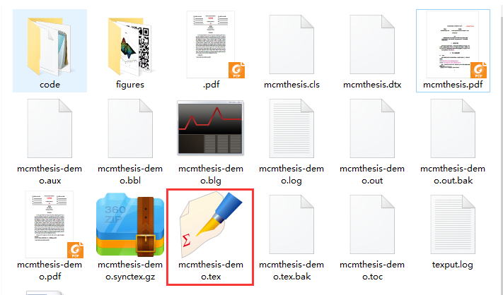 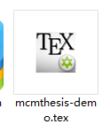

上面中，PDF文件就是生成的最终的PDF文件，每次运行都会替换成新的。以最后一次为主。FIGURE文件夹放置论文需要的图片。

无论哪一个软件打开，TEX相关的软件和matlab的M文件一样，有新建，有打开，有保存。

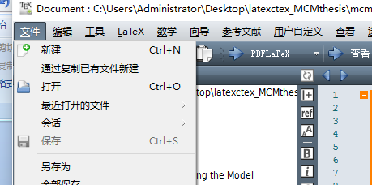

【3】以CTEX为例，运行点击红色方块中的，查看结果点击绿色圆圈。

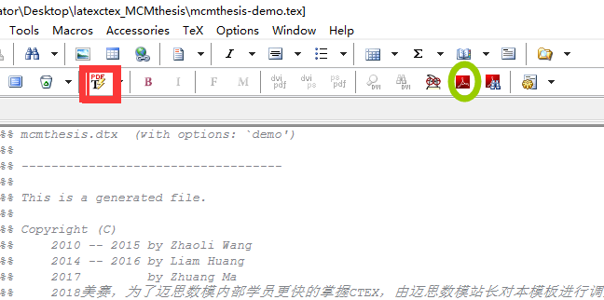

旋转看下图（为了节省空间）确定是不是红色方块的图标，如果不是请切换。

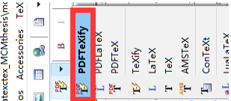

再以TeXmaker为例，运行点击红色方块中的，查看结果点击绿色圆圈。

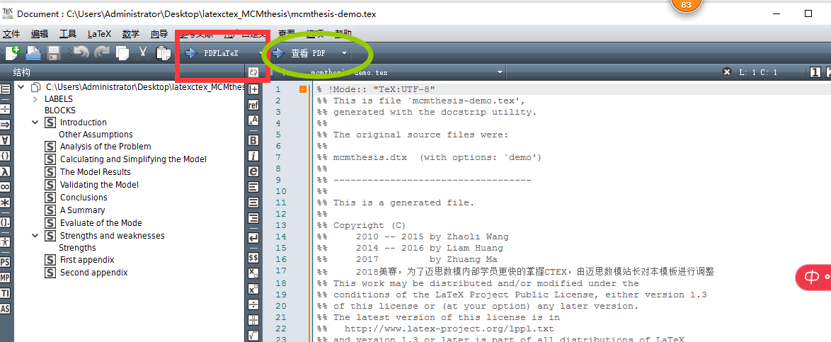

其他软件同理。

【4】请学习LXTEX基本知识，太多了，没办法叙述。

推荐《正确写作美国大学生数学建模竞赛》作为入门，美赛常用的，里面都介绍了，不常用的都没介绍。但是书里面的模板，不好。为了更好的掌握latex，请看《latex入门》

【5】l我使用的是CTEX运行需要几秒的时间。如果没问题，会出现结果。并且会出现：

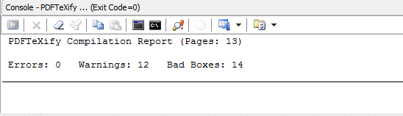

Errors一定要保证是0，如果代码有问题，会停止运行，为了让它运行下去。此时需要点击“enter”键进行忽略，忽略一次error就+1。Warnings和bad boxes一般没影响，一般不是0，不可避免，不需要管太多。

-------------------------------------------------------------------------------------------------------

【6】学会latex需要注意，公式、表格、图片。像目录，参考文献，比较好掌握。

使用模板的话，我再模板中增添了很多中文的解释说明，按照这个解释说明就可以去修改了。

公式：公式输入比较麻烦，不过正版的Mathtype是可以实现mathtype和latex之间的转换的，方法请看文档最后。如果没有正版的mathtype，还可以百度搜索latex公式在线等资源。有几个。

表格：表格比较繁琐，不过有一个网站可以帮助大家快速生成，不过有时候打不卡。CTAN上有一个工具，但是链接一直打不开。看运气吧，不过美赛一般要求三线表。直接输入的话，也挺快的。

http://www.tablesgenerator.com/latex_tables

表格输入经常会用到单元格合并，相关模板已经添加到了单元格里面了。

图片：单独的插入一个图片，比价简单，教材中都有。不过美赛中，经常会出现两个图片左右对比的情况。此时需要添加minipage，相关用法，我已经添加到了模板中了。

图片和表格，注意要使用“h”如果不用，可能会出现，生成PDF中，表格和图不在你需要的位置上。

其他关于其余关于模板的说明，可以参考“mcmthesis.pdf”。

也可以<https://liam0205.me/2016/01/27/how-to-use-mcmthesis/>参考该链接的资源。

将MathType公式转换为LaTeX代码的三种方法，现归纳如下：

方法一、使用剪切和复制预置，在txt文件中显示LaTeX代码

1.打开MathType编辑软件，编辑好公式后，点击“选项（P）”菜单，选择“剪切和复制预置（C）”。

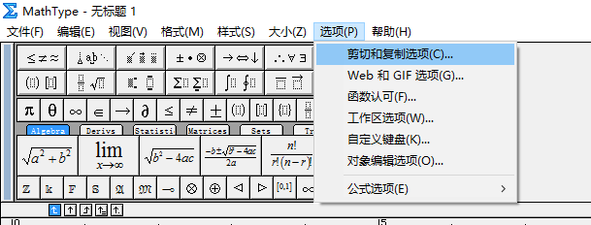

2.弹出剪切和复制预置对话框，点选“MathML或Tex”，并去掉“在转换中包括MathType数据（D）”前面的勾，点击“确定”。

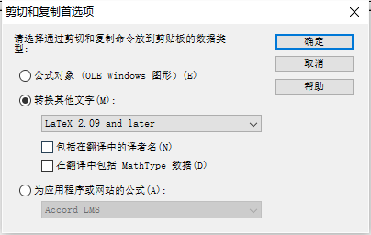

3.回到MathType，选中公式，按“Ctrl+C”复制，然后粘贴到txt文件中，公式显示为LaTex代码。

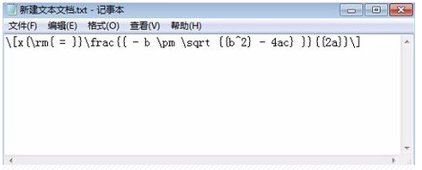

还有一些其他转换方式，和这个原理差不多，都是利用mathtype内置转换功能，想了解的直接百度就可以了。由于mathtype官方这两年的严厉打击，Mathtype现在几乎没有破解版了， 现在mathtype提供正版试用30天，然后过期后转化为简化版，简化版不能实现快速转化功能。

